章复习　能力整合与素养提升



|  |  |  |
| --- | --- | --- |
| 概念  与几  何意  义 | 概念 | f(x)在点x0处的导数f′(x0)＝ . |
| 几何意义 | (1) “在”点(x1，y1)处的切线：  ①斜率k＝f′(x1)；②切线方程为__y－y1＝f′(x1)(x－x1)__．  曲线y＝f(x)在点P(x0，f(x0))处的切线斜率是f′(x0)，相应地，切线方程是y－y0＝f′(x0)(x－x0).  (2) “过”点(x1，y1)的切线．  ①设切点(x0，y0)；②求切线方程；③列方程组：切点(x0，y0)在曲线上，y0＝f(x0)；切点在切线__y－y1＝f′(x0)(x－x1)__上；④解方程组，得x0，求切线． |
| 物理意义 | __v＝s′(t)__表示瞬时速度．__a＝v′(t)__表示加速度． |
| 运算 | 基本  公式 | ①C′＝0；②(xn)′＝nxn－1；③(*sin* x)′＝*cos* x；④(*cos* x)′＝－*sin* x；⑤(ax)′＝ax *ln* a；⑥(*e*x)′＝*e*x；  ⑦(*log*ax)′＝；⑧(*ln* x)′＝. |
| 运算  法则 | (u±v)′＝__u′±v′__；(uv)′＝__u′v＋uv′__；  ′＝__(v≠0)__；  复合函数求导法则：__[f(g(x))]′＝f′(g(x))g′(x)__． |
| 研究函数性质 | 函数的  单调性 | ①若f′(x)>0，则f(x)为增函数；若__f′(x)<0__，则f(x)为减函数；若f′(x)的符号不确定，则f(x)不是单调函数．  ②若函数y＝f(x)在区间(a，b)上单调递增，则__f′(x)≥0__，反之等号不成立；若函数y＝f(x)在区间(a，b)上单调递减，则f′(x)≤0，反之等号不成立． |
| 极值 | 设函数f(x)在点x0附近有定义，如果对x0附近所有的点，都有__f(x)<f(x0)__，就说f(x0)是函数f(x)的一个极大值，记作y极大值＝f(x0).如果对x0附近所有的点，都有f(x)>f(x0)，就说f(x0)是函数f(x)的一个极小值，记作y极小值＝f(x0).极大值和极小值统称为极值． |
| 最值 | 闭区间上的连续函数一定存在最大值和最小值，最大值是区间端点值和区间内的极大值中的最大者，最小值是区间端点值和区间内的极小值中的__最小者__． |



考法1　导数的几何意义

　已知函数f(x)＝x*e*2x－a(2x＋*ln* x)(a∈R)，若曲线*y*＝*f*(*x*)在点(1，*f*(1))处的切线方程为*y*＝－e2，求*a*的值．



【解析】由题意知，*f*(*x*)的定义域为(0，＋∞)，*f*′(*x*)＝e2*x*＋2*x*e2*x*－*a*＝(2*x*＋1)，

则*f*′(1)＝3(e2－*a*)，又因为*f*(1)＝e2－2*a,*

所以曲线*y*＝*f*(*x*)在点(1，*f*(1))处的切线方程为*y*－(e2－2*a*)＝3(e2－*a*)(*x*－1)，即*y*－(e2－2*a*)＝3(e2－*a*)*x*＋3*a*－3e2,

所以解得*a*＝e2.

【题组训练】

1. 已知曲线*y*＝ln *x*－*x*2上的一点*P*(1，*f*(1))，在点*P*处的切线的倾斜角为*θ*，则角*θ*＝________．

【答案】

【解析】因为*y*＝ln *x*－*x*2，所以*y*′＝－2*x*，则*y*′|*x*＝1＝－1，即tan *θ*＝－1.而*θ*∈[0，π)，所以*θ*＝.

2. 已知函数*f*(*x*)＝2sin *x*＋3*xf*′(0)，则曲线*y*＝*f*(*x*)在点处的切线方程是________．

【答案】 3*x*＋*y*－2＝0

【解析】由*f*(*x*)＝2sin *x*＋3*xf*′(0)，得*f*′(*x*)＝2cos *x*＋3*f*′(0)，所以*f*′(0)＝2cos 0＋3*f*′(0)，得*f*′(0)＝－1，所以*f*(*x*)＝2sin *x*－3*x*，*f*′(*x*)＝2cos *x*－3，则*f*′＝2cos －3＝－3.又因为*f*＝2sin －3×＝2－，所以曲线*y*＝*f*(*x*)在点处的切线方程为*y*－2＋＝－3，即3*x*＋*y*－2＝0.

3. 过曲线*y*＝2e*x*(e为自然对数的底数)上一点*A*(1，2e)作曲线的切线，则切线与直线4e*x*＋*y*－6e＝0以及*y*轴所围图形的面积为________．

【答案】 3e

【解析】由已知得*y*′＝2e*x*，所以切线的斜率为*k*＝*y*′|*x*＝1＝2e，切线方程为*y*－2e＝2e(*x*－1)，即*y*＝2e*x*.由4e*x*＋*y*－6e＝0，得当*x*＝0时，*y*＝6e.联立解得所以此时所围图形的面积*S*＝×6e×1＝3e.

考法2　含参函数的单调性讨论

　已知函数*f*(*x*)＝*ax*＋＋(1－*a*2)ln *x*，*a*∈R，求函数*f*(*x*)的单调区间．



【解析】因为*f*(*x*)＝*ax*＋＋(1－*a*2)ln *x*，*x*>0，

所以*f*′(*x*)＝*a*－＋＝＝.

当*a*＝0时，*f*′(*x*)＝>0恒成立，故*f*(*x*)在(0，＋∞)上单调递增．

当*a*≠0时，令*f*′(*x*)＝0，解得*x*＝*a*或*x*＝－.

当*a*>0时，令*f*′(*x*)>0，即*x*>*a*时，函数单调递增，

令*f*′(*x*)<0，即0<*x*<*a*时，函数单调递减．

当*a*<0时，令*f*′(*x*)>0，即0<*x*<－时，函数单调递增；

令*f*′(*x*)<0，即*x*>－时，函数单调递减．

综上所述：当*a*＝0时，*f*(*x*)的增区间为(0，＋∞).当*a*>0时，*f*(*x*) 的增区间为(*a*，＋∞)，减区间为(0，*a*)；当*a*<0时，*f*(*x*)的增区间为，减区间为.

【题组训练】

1. 已知函数*f*(*x*)＝e2*x*－*m*e*x*－*m*2，讨论*f*(*x*)的单调性．

【解析】*f*′(*x*)＝2e2*x*－*m*e*x*－3*m*2＝(2e*x*－3*m*)(e*x*＋*m*).

①当*m*＝0时，*f*′(*x*)＝2e2*x*>0恒成立，所以*f*(*x*)在R上单调递增．

②当*m*<0时，2e*x*－3*m*>0，令*f*′(*x*)＝0，解得*x*＝ln (－*m*)，

当*x*>ln (－*m*)时，*f*′(*x*)>0，函数*f*(*x*)在(ln (－*m*)，＋∞)上单调递增；当*x*<ln (－*m*)时，

*f*′(*x*)<0，函数*f*(*x*)在(－∞，ln (－*m*))上单调递减．

③当*m*>0时，e*x*＋*m*>0，令*f*′(*x*)＝0，解得*x*＝ln ，

当*x*>ln 时，*f*′(*x*)>0，函数*f*(*x*)在上单调递增；

当*x*<ln 时，*f*′(*x*)<0，函数*f*(*x*)在上单调递减．

2. 已知函数*f*(*x*)＝(*x*－*k*)2e，求*f*(*x*)的单调区间．

【解析】因为*f*′(*x*)＝(*x*2－*k*2)e，

令*f*′(*x*)＝0，得*x*＝±*k*，

当*k*>0时，*f*′(*x*)，*f*(*x*)随*x*的变化情况如下表：

|  |  |  |  |  |  |
| --- | --- | --- | --- | --- | --- |
| *x* | (－∞，－*k*) | －*k* | (－*k*，*k*) | *k* | (*k*，＋∞) |
| *f*′(*x*) | ＋ | 0 | － | 0 | ＋ |
| *f*(*x*) | 增 | 4*k*2e－1 | 减 | 0 | 增 |

所以*f*(*x*)的单调增区间是(－∞，－*k*)和(*k*，＋∞)，单调减区间是(－*k*，*k*).

当*k*<0时，*f*′(*x*)，*f*(*x*)随*x*的变化情况如下表：

|  |  |  |  |  |  |
| --- | --- | --- | --- | --- | --- |
| *x* | (－∞，*k*) | *k* | (*k*，－*k*) | －*k* | (－*k*，＋∞) |
| *f*′(*x*) | － | 0 | ＋ | 0 | － |
| *f*(*x*) | 减 | 0 | 增 | 4*k*2e－1 | 减 |

所以*f*(*x*)的单调减区间是(－∞，*k*)和(－*k*，＋∞)，单调增区间是(*k*，－*k*).

考法3　极值与最值

　已知函数*f*(*x*)＝(*ax*2＋*bx*＋*c*)e*x*(*a*>0)的导函数*y*＝*f*′(*x*)的两个零点为－3和0.



(1) 求*f*(*x*)的单调区间；

(2) 若*f*(*x*)的极小值为－1，求*f*(*x*)的极大值．

【解析】(1) *f*′(*x*)＝(2*ax*＋*b*)e*x*＋(*ax*2＋*bx*＋*c*)e*x*＝[*ax*2＋(2*a*＋*b*)*x*＋*b*＋*c*]e*x*.

令*g*(*x*)＝*ax*2＋(2*a*＋*b*)*x*＋*b*＋*c*，因为e*x*>0，

所以*y*＝*f*′(*x*)的零点就是*g*(*x*)＝*ax*2＋(2*a*＋*b*)*x*＋*b*＋*c*的零点，且*f*′(*x*)与*g*(*x*)符号相同．

因为*a*>0，所以当*x*<－3或*x*>0时，*g*(*x*)>0，即*f*′(*x*)>0；

当－3<*x*<0时，*g*(*x*)<0，即*f*′(*x*)<0，

所以*f*(*x*)的单调增区间是(－∞，－3)，(0，＋∞)，单调减区间是(－3，0).

(2) 由(1)知，*x*＝0是*f*(*x*)的极小值点，

所以有

解得*a*＝1，*b*＝1，*c*＝－1.

所以函数*f*(*x*)的解析式为*f*(*x*)＝(*x*2＋*x*－1)e*x*.

又由(1)知，*f*(*x*)的单调增区间是(－∞，－3)，(0，＋∞)，单调减区间是(－3，0).

所以函数*f*(*x*)的极大值为*f*(－3)＝(9－3－1)e－3＝.

　已知函数*f*(*x*)＝*x*2－*a* ln *x*(*a*∈R)，求*f*(*x*)在[1，e]上的最小值．



【解析】*f*′(*x*)＝(*x*>0)，

当*x*∈[1，e]时，2*x*2－*a*∈[2－*a*，2e2－*a*].

若*a*≤2，则当*x*∈[1，e]时，*f*′(*x*)≥0，

所以*f*(*x*)在[1，e]上是增函数，

又*f*(1)＝1，故函数*f*(*x*)在[1，e]上的最小值为1.

若*a*≥2e2，则当*x*∈[1，e]时，*f*′(*x*)≤0，

所以*f*(*x*)在[1，e]上是减函数，又*f*(e)＝e2－*a*，

所以*f*(*x*)在[1，e]上的最小值为e2－*a*.

若2<*a*<2e2，则当1≤*x*<时，*f*′(*x*)<0，此时*f*(*x*)是减函数；

当<*x*≤e时，*f*′(*x*)>0，此时*f*(*x*)是增函数．

又*f*＝－ln ，

所以*f*(*x*)在[1，e]上的最小值为－ln .

综上可知，当*a*≤2时，*f*(*x*)在[1，e]上的最小值为1；

当2<*a*<2e2时，*f*(*x*)在[1，e]上的最小值为－ln ；

当*a*≥2e2时，*f*(*x*)在[1，e]上的最小值为e2－*a*.

考法4　导数与函数性质的综合应用

　(多选)已知函数*f*(*x*)是定义在R上的奇函数，当*x*>0时，*f*(*x*)＝e*x*(*x*－1)，则下列判断正确的是(　　)



A. 当*x*<0时，*f*(*x*)＝－e－*x*(*x*＋1)

B. *f*(*x*)<0的解集为(－∞，－1)∪(0，1)

C. 函数*f*(*x*)在R上单调递增

D. 函数*f*(*x*)有3个零点

【答案】 BD

【解析】对选项A，当*x*<0时，－*x*>0，所以*f*(－*x*)＝e－*x*(－*x*－1)＝－*f*(*x*)，所以*f*(*x*)＝e－*x*(*x*＋1)，故A错误．对选项B，因为*f*(*x*)＝所以*x*<－1；*x*∈；0<*x*<1.综上，*f*(*x*)<0的解集为(－∞，－1)∪(0，1)，故B正确；对选项C，当*x*>0时，*f*(*x*)＝e*x*(*x*－1)，*f*′(*x*)＝e*x*(*x*－1)＋e*x*＝*x*e*x*>0，所以*f*(*x*)在(0，＋∞)上为增函数．因为*f*(*x*)是定义在R上的奇函数，所以函数*f*(*x*)在(－∞，0)，(0，＋∞)上单调递增，又当*x*＝0时，e0(0－1)＝－1，故不能说*f*(*x*)在R上单调递增，故C错误．对选项D，因为*f*(*x*)＝所以*x*＝－1；*x*＝1.因为*f*(0)＝0，所以函数*f*(*x*)有3个零点，故D正确．

　(多选)已知函数*f*(*x*)＝＋cos *x*－(*x*∈R)，则下列说法正确的有(　　)



A. 直线*y*＝0为曲线*y*＝*f*(*x*)的一条切线

B. *f*(*x*)的极值点个数为3

C. *f*(*x*)的零点个数为4

D. 若*f*(*x*1)＝*f*(*x*2)(*x*1≠*x*2)，则*x*1＋*x*2＝0

【答案】 ABD

【解析】因为*f*(*x*)＝＋cos *x*－(*x*∈R)，所以*f*′(*x*)＝－sin *x*(*x*∈R)，令*f*′(*x*)＝0，即＝sin *x*.令*y*1＝sin *x*，*y*2＝，在同一平面直角坐标系中作出两函数的图象，如图(1)所示，由图象得当*x*∈和*x*∈时，sin *x*<，所以此时*f*′(*x*)>0，所以*f*(*x*)在和上单调递增；当*x*∈和*x*∈时，sin *x*>，所以此时*f*′(*x*)<0，所以*f*(*x*)在和上单调递减，且*f*(0)＝1－，*f*＝＋cos －＝0，*f*＝＋cos －＝0，作出函数*f*(*x*)的图象，如图(2)所示．对于A，根据函数的图象知A正确．对于B，由图象得*f*′(*x*)＝0有3个不同的解，有3个极值点，故B正确．对于C，当*x*＝或*x*＝－时，*f*(*x*)＝0，所以函数*f*(*x*)有2个零点，故C不正确．对于D，因为*f*(－*x*)＝＋cos (－*x*)－＝＋cos *x*－＝*f*(*x*)，所以函数*f*(*x*)是偶函数，所以函数*f*(*x*)的图象关于*y*轴对称，若*f*(*x*1)＝*f*(*x*2)，则*f*(*x*1)＝*f*(*x*2)＝*f*(－*x*2)，所以*x*1＝－*x*2，即*x*1＋*x*2＝0，故D正确．

图(1)图(2)

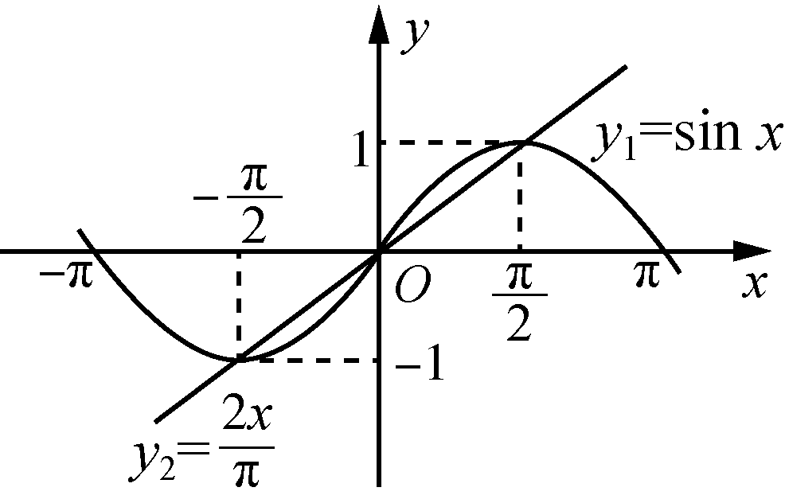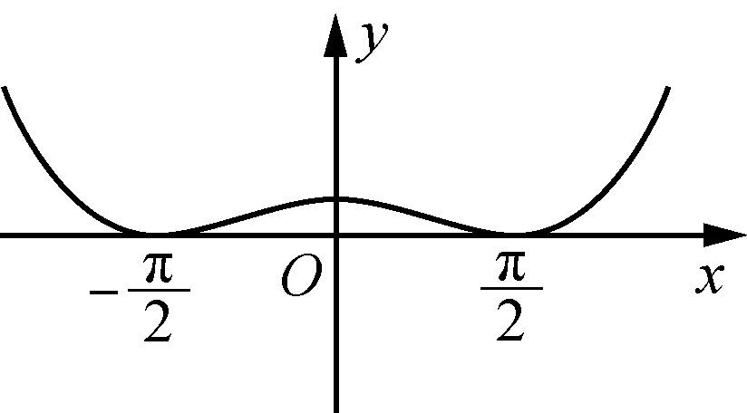

(变式)

练习部分



一、 单项选择题(每个5分，共20分)

1. 已知函数*y*＝*f*(*x*)的导函数的图象如图所示，则下列结论正确的是(　　)

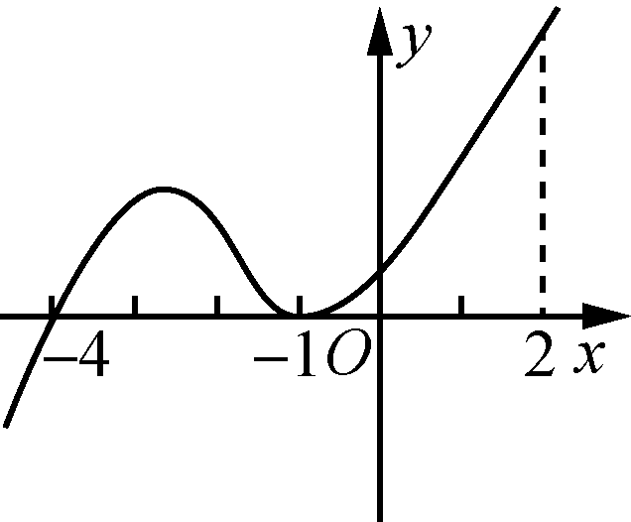

(第1题)

*A*. －4是函数f(x)的极小值点

*B*. －1是函数f(x)的极小值点

*C*. 函数f(x)在区间(－4，1)上单调递减

*D*. 函数f(x)在区间(－4，－1)上先增后减

【答案】 *A*

【解析】 结合导函数的图象，可知f(x)在(－∞，－4)上单调递减，在(－4，＋∞)上单调递增，所以－4是函数f(x)的极小值点，故*A*正确；－1不是f(x)的极值点，故*B*错误；函数f(x)在区间(－4，1)上单调递增，故*C*错误；函数f(x)在区间(－4，－1)上单调递增，故*D*错误．

2. 已知函数f(x)＝x2*e*ax＋1－ax，若曲线y＝f(x)在点(1，f(1))处的切线与直线y＝2x平行，则a等于(　　)

*A*. －2 *B*. －2或－1 *C*. －1或2 *D*. －1

【答案】 *A*

【解析】 因为f(x)＝x2*e*ax＋1－ax，所以f′(x)＝2x*e*ax＋1＋ax2*e*ax＋1＝a.又曲线y＝f(x)在点(1，f(1))处的切线与直线y＝2x平行，所以f′(1)＝2*e*a＋1＋a*e*a＋1－a＝2，即(2＋a)*e*a＋1＝2＋a，所以2＋a＝0，即a＝－2.

3. 对于二次函数f(x)＝ax2＋bx＋c(a为非零整数)，四位同学分别给出下列结论，其中有且仅有一个结论是错误的，则错误的结论是(　　)

*A*. －1是函数f(x)的零点 *B*. 1是函数f(x)的极值点

*C*. 3是函数f(x)的极值 *D*. 点(2，8)在曲线y＝f(x)上

【答案】 *A*

【解析】 由*A*知a－b＋c＝0；由*B*知f′(x)＝2ax＋b，2a＋b＝0；由*C*知f′(x)＝2ax＋b，令f′(x)＝0，可得x＝－，则f＝3，则＝3；由*D*知4a＋2b＋c＝8.假设*A*选项错误，则得满足题意，故*A*结论错误；同理易知，当*B*或*C*或*D*选项错误时，不符合题意，故选*A*.

4. 已知函数f(x)(x∈R)满足*f*(1)＝1，且*f*′(*x*)<1，则不等式*f*(lg2*x*)<lg2*x*的解集为(　　)

A． B. ∪(10，＋∞)

C. D. (10，＋∞)

【答案】 B

【解析】 设*g*(*x*)＝*f*(*x*)－*x*，则*g*′(*x*)＝*f*′(*x*)－1，因为*f*′(*x*)<1，所以*g*′(*x*)<0，即函数*g*(*x*)为减函数．因为*f*(1)＝1，所以*g*(1)＝*f*(1)－1＝1－1＝0，则不等式*g*(*x*)<0等价为*g*(*x*)<*g*(1)，则此不等式的解集为*x*>1，即*f*(*x*)<*x*的解为*x*>1.因为*f*(lg2*x*)<lg2*x*，由lg2*x*>1得lg *x*>1或lg *x*<－1，解得*x*>10或0<*x*<，故原不等式的解集为∪(10，＋∞).

二、多项选择题(每个5分，共15分)

5. 对于函数*f*(*x*)＝16ln (1＋*x*)＋*x*2－10*x*，下列结论正确的是(　　)

A. *x*＝3是函数*f*(*x*)的一个极值点

B. 函数*f*(*x*)的单调增区间是(－1，1)，(2，＋∞)

C. 函数*f*(*x*)在区间(1，2)上单调递减

D. 直线*y*＝16ln 3－16与函数*f*(*x*)的图象有2个交点

【答案】 AC

【解析】 *f*′(*x*)＝＋2*x*－10＝ (*x*＞－1)，所以当－1＜*x*＜1时，*f*′(*x*)＞0，当1＜*x*＜3时，*f*′(*x*)＜0，当*x*＞3时，*f*′(*x*)＞0，所以*f*(*x*)在(－1，1)上单调递增，在(1，3)上单调递减，在(3，＋∞)上单调递增，故3是*f*(*x*)的极小值点，故A正确，B错误，C正确；由函数*f*(*x*)的单调性可知*f*(3)＜*f*(2)＜*f*(1)，而*f*(2)＝16ln 3－16，故直线*y*＝16ln 3－16与*y*＝*f*(*x*)的图象有3个交点，故D错误．

6. 在平面直角坐标系内，由*A*，*B*，*C*，*D*四点所确定的“*N*型函数”指的是三次函数*f*(*x*)＝*ax*3＋*bx*2＋*cx*＋*d*(*a*≠0)，其图象过*A*，*D*两点，且*f*(*x*)的图象在点*A*处的切线经过点*B*，在点*D*处的切线经过点*C*.若将由*A*(0，0)，*B*(1，4)，*C*(3，2)，*D*(4，0)四点所确定的“*N*型函数”记为*y*＝*f*(*x*)，则下列选项正确的是(　　)

A. 曲线*y*＝*f*(*x*)在点*D*处的切线方程为*y*＝－2*x*＋8

B. *f*(*x*)＝*x*(*x*－4)(*x*－8)

C. 曲线*y*＝*f*(*x*)关于点(4，0)对称

D. 当4≤*x*≤6时，*f*(*x*)≥0

【答案】 ABC

【解析】 因为直线*CD*的斜率为＝－2，所以直线*CD*的方程为*y*－0＝－2(*x*－4)，即*y*＝8－2*x*，所以A正确；因为*f*(*x*)的图象经过*A*(0，0)，*D*(4，0)，所以*f*(*x*)有两个零点0，4，故可设*f*(*x*)＝*x*(*x*－4)(*kx*＋*m*)(*k*≠0)，*f*′(*x*)＝*kx*(*x*－4)＋(*kx*＋*m*)(2*x*－4)，由*f*′(0)＝4，*f*′(4)＝－2，可得*m*＝－1，*k*＝，所以*f*(*x*)＝*x*(*x*－4)(*x*－8)，B正确；由*f*(*x*)＋*f*(8－*x*)＝0，所以曲线*y*＝*f*(*x*)关于点(4，0)对称，C正确；当4≤*x*≤6时，有*x*－4≥0，*x*－8≤0，所以*f*(*x*)≤0，即D不正确．

7. 已知偶函数*y*＝*f*(*x*)对于任意的*x*∈满足 *f*′(*x*)cos *x*＋*f*(*x*)sin *x*＞0(其中*f*′(*x*)是函数*f*(*x*)的导函数)，则下列不等式中成立的有(　　)

A. *f*＜*f* B. *f*＞*f*

C. *f*(0)＜*f* D. *f*＜*f*

【答案】 BCD

【解析】 因为偶函数*y*＝*f*(*x*)对于任意的*x*∈，满足*f*′(*x*)cos *x*＋*f*(*x*)sin *x*＞0，所以设*g*(*x*)＝，*g*′(*x*)＝＞0，所以当*x*∈时，*g*(*x*)＝是单调增函数，且是偶函数，所以*g*＝*g*，*g*＝*g*.对于A，因为*g*＜*g*，所以＜，即 *f*＞*f*，所以*f*＝*f*＞*f*，所以A不正确，B正确．对于C，根据*g*(*x*)的单调性可知*g*＞*g*(0)，所以＞，所以*f*(0)＜*f*，因为*f*(*x*)是偶函数，所以*f*(0)＜*f*，所以C正确．对于D，因为根据*g*(*x*)的单调性可知*g*＞*g*，所以＞，即*f*＞*f*，所以D正确．

三、 填空题(每个5分，共15分)

8. 若过点(2，0)作曲线*f*(*x*)＝*x*3的切线*l*，则直线*l*的方程为________．

【答案】 27*x*－*y*－54＝0或*y*＝0

【解析】 因为点(2，0)不在函数*f*(*x*)的图象上，所以它不是切点．*f*′(*x*)＝3*x*2.设切点为*P*(*a*，*a*3)，*k*＝3*a*2＝，解得*a*＝3或*a*＝0，切线的斜率为27或0.当*k*＝27时，切线方程为27*x*－*y*－54＝0；当*k*＝0时，切线方程为*y*＝0.

9. 已知函数*f*(*x*)＝*ax*3＋2*x*2－4*x*＋5，当*x*＝时，函数*f*(*x*)有极值，则函数*f*(*x*)在[－3，1]上的最大值为________．

【答案】 13

【解析】 因为*f*′(*x*)＝3*ax*2＋4*x*－4，当*x*＝时，函数*f*(*x*)有极值，所以*f*′＝*a*－＝0，解得*a*＝1，所以*f*′(*x*)＝3*x*2＋4*x*－4＝(3*x*－2)(*x*＋2).当*x*∈(－3，－2)时，*f*′(*x*)>0，*f*(*x*)单调递增；当*x*∈时，*f*′(*x*)<0，*f*(*x*)单调递减；当*x*∈时，*f*′(*x*)>0，*f*(*x*)单调递增，所以*f*(*x*)在*x*＝－2处取得极大值*f*(－2)＝13，且*f*(－3)＝8，*f*(1)＝4，所以*f*(*x*)在[－3，1]上的最大值为13.

10. 在木工实践活动中，要求同学们将横截面半径为*R*、圆心角为的扇形木块锯成横截面为梯形的木块．甲同学在扇形木块*OAB*的弧上任取一点*D*，作扇形的内接梯形*OCDB*，使点*C*在*OA*上，则他能锯出来梯形木块*OCDB*面积的最大值为________．

【答案】

【解析】 设∠*DOB*＝*x*，则*CD*＝*R* cos *x*，*OC*＝*R* sin *x*，*SOCDB*＝，欲求*SOCDB*的最大值，先求(1＋cos *x*)sin *x*的最大值.令*f*(*x*)＝(1＋cos *x*)sin *x*，则*f*′(*x*)＝cos *x*(1＋cos *x*)＋sin *x*(－sin *x*)＝2cos2*x*＋cos*x*－1，当cos *x*＝或cos *x*＝－1(舍去)时，*f*′(*x*)＝0，此时，*x*＝.当*x*∈时，*f*′(*x*)＞0；当*x*∈时，*f*′(*x*)＜0，故*x*＝时，*f*(*x*)有最大值为，此时梯形*OCDB*面积取得的最大值为.

四、 解答题(第11，12题各15分，第13题20分，共50分)

11. 在“①*f*(－1)＝－4，*f*′(1)＝0；②*f*(1)＝0，*f*′(0)＝1；③*f*(*x*)在(－1，*f*(－1))处的切线方程为*y*＝8*x*＋4”这三个条件中任选一个，补充在下面问题中，并求解．

已知函数*f*(*x*)＝*x*3＋*ax*2＋*bx*，且________．

(1) 求*a*，*b*的值；

(2) 求函数*f*(*x*)的极小值．

【解析】 (1) 方案一：选择①*f*(－1)＝－4，*f*′(1)＝0，

因为*f*′(*x*)＝3*x*2＋2*ax*＋*b*，*f*(－1)＝－4，*f*′(1)＝0，

所以解得*a*＝－2，*b*＝1.

方案二：选择②*f*(1)＝0，*f*′(0)＝1.

因为*f*′(*x*)＝3*x*2＋2*ax*＋*b*，

*f*(1)＝0，*f*′(0)＝1，所以

解得*a*＝－2，*b*＝1.

方案三：选择③*f*(*x*)在(－1，*f*(－1))处的切线方程为*y*＝8*x*＋4.

因为*f*′(*x*)＝3*x*2＋2*ax*＋*b*，

所以解得*a*＝－2，*b*＝1.

(2) 由(1)得*f*(*x*)＝*x*3－2*x*2＋*x*，

所以*f*′(*x*)＝3*x*2－4*x*＋1.

由*f*′(*x*)＝0，得*x*1＝，*x*2＝1.

当*x*∈时，*f*′(*x*)＜0；

当*x*∈(1，＋∞)时，*f*′(*x*)＞0，

当*x*∈时，*f*′(*x*)>0，故*f*(*x*)在上单调递减，在，(1，＋∞)上单调递增，

所以*f*(*x*)的极小值为*f*(1)＝0.

12. 已知函数*f*(*x*)＝ln *x*＋*x*－*ax*2，*a*∈R．

(1) 若*f*(*x*)在*x*＝1处取得极值，求*a*的值；

(2) 设*g*(*x*)＝*f*(*x*)＋(*a*－3)*x*，试讨论函数*g*(*x*)的单调性．

【解析】 (1) 因为*f*(*x*)＝ln *x*＋*x*－*ax*2，

所以*f*′(*x*)＝＋1－2*ax*，

因为*f*(*x*)在*x*＝1处取得极值，

所以*f*′(1)＝1＋1－2*a*＝0，解得*a*＝1.

验证：当*a*＝1时，*f*′(*x*)＝＋1－2*x*＝－(*x*>0)，

易得*f*(*x*)在*x*＝1处取得极大值．

(2) 因为*g*(*x*)＝*f*(*x*)＋(*a*－3)*x*＝ln *x*＋*x*－*ax*2＋(*a*－3)*x*＝ln *x*－*ax*2＋(*a*－2)*x*，

所以*g*′(*x*)＝－2*ax*＋(*a*－2)＝－(*x*>0).

①若*a*≥0，则当*x*∈时，*g*′(*x*)>0，

所以函数*g*(*x*)在上单调递增；

当*x*∈时，*g*′(*x*)<0，

所以函数*g*(*x*)在上单调递减.

②若*a*<0，*g*′(*x*)＝－(*x*>0)，

当*a*<－2时，易得函数*g*(*x*)在和上单调递增，在上单调递减；

当*a*＝－2时，*g*′(*x*)≥0恒成立，所以函数*g*(*x*)在(0，＋∞)上单调递增；

当－2<*a*<0时，易得函数*g*(*x*)在和上单调递增，在上单调递减．

13. 已知*a*∈R，函数*f*(*x*)＝*ax*－1－ln *x*在*x*＝1处取得极值．

(1) 求函数*f*(*x*)的单调区间；

(2) 若对任意*x*∈(0，＋∞)，*f*(*x*)≥*bx*－2恒成立，求实数*b*的取值范围．

【解析】 (1) *f*′(*x*)＝*a*－＝，由*f*′(1)＝*a*－1＝0，解得*a*＝1，所以*f*(*x*)＝*x*－1－ln *x*，*f*′(*x*)＝.

由*f*′(*x*)＞0，得*x*＞1；由*f*′(*x*)＜0，得0＜*x*＜1，

所以*f*(*x*)在(0，1)上单调递减，在(1，＋∞)上单调递增．

(2) 因为对任意*x*∈(0，＋∞)，*f*(*x*)≥*bx*－2恒成立，

所以*b*≤1＋－.令*g*(*x*)＝1＋－，

所以*g*′(*x*)＝，令*g*′(*x*)＝0，解得*x*＝e2，

由*g*′(*x*)＞0，得*x*＞e2，由*g*′(*x*)＜0，得0＜*x*＜e2，

所以*g*(*x*)在(0，e2)上单调递减，在(e2，＋∞)上单调递增，所以*g*(*x*)min＝*g*(e2)＝1－，所以*b*≤1－，

所以实数*b*的取值范围是.